**Поволжский государственный университет телекоммуникаций и информатики**

**Отчёт по дисциплине «Разработка клиентской части web-приложений»**

**Лабораторная работа №7.**

**«Списки в HTML.»**

Цель:

- научиться работать со списками в HTML

**Выполнил студент группы ИВТ-23**

**Ермишин Максим**

Лабораторная

1 Задание

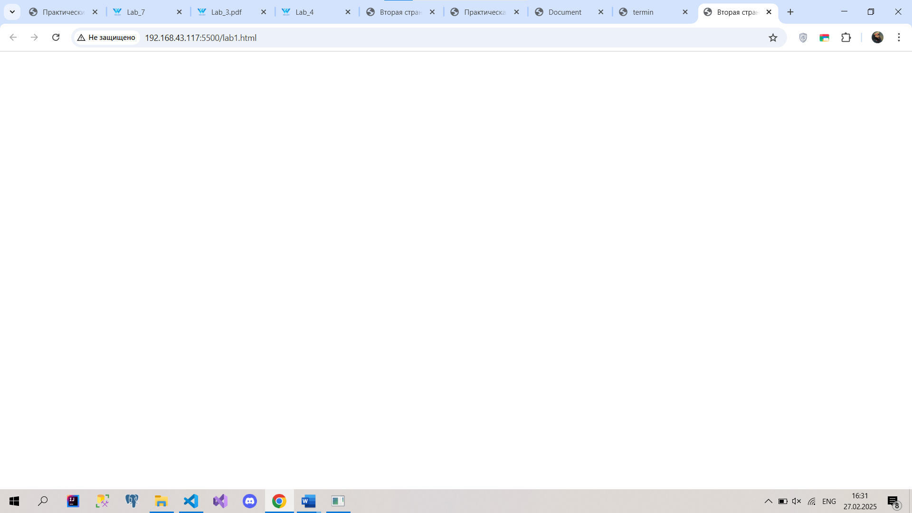

2 Задание

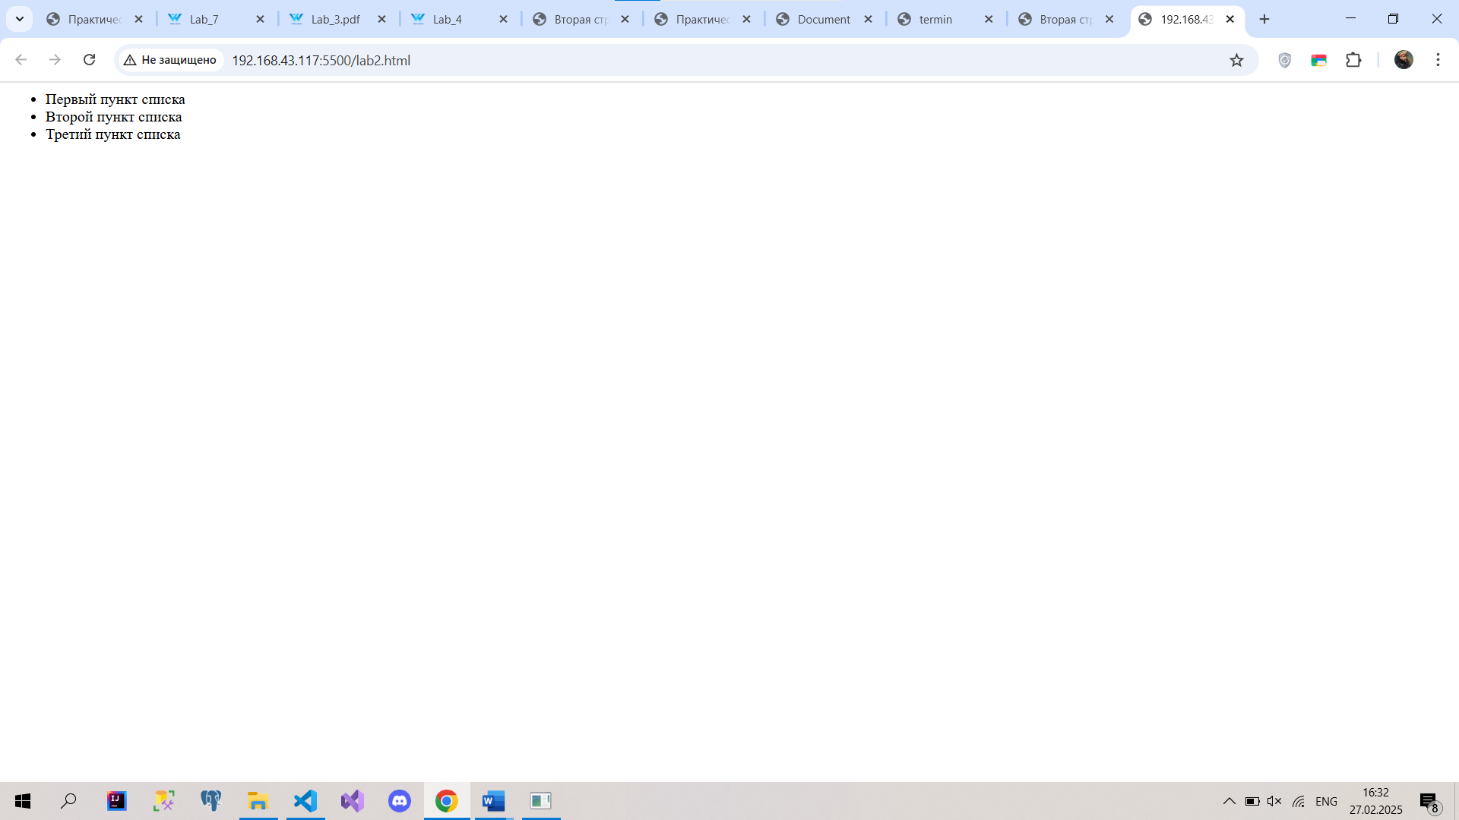

3 Задание

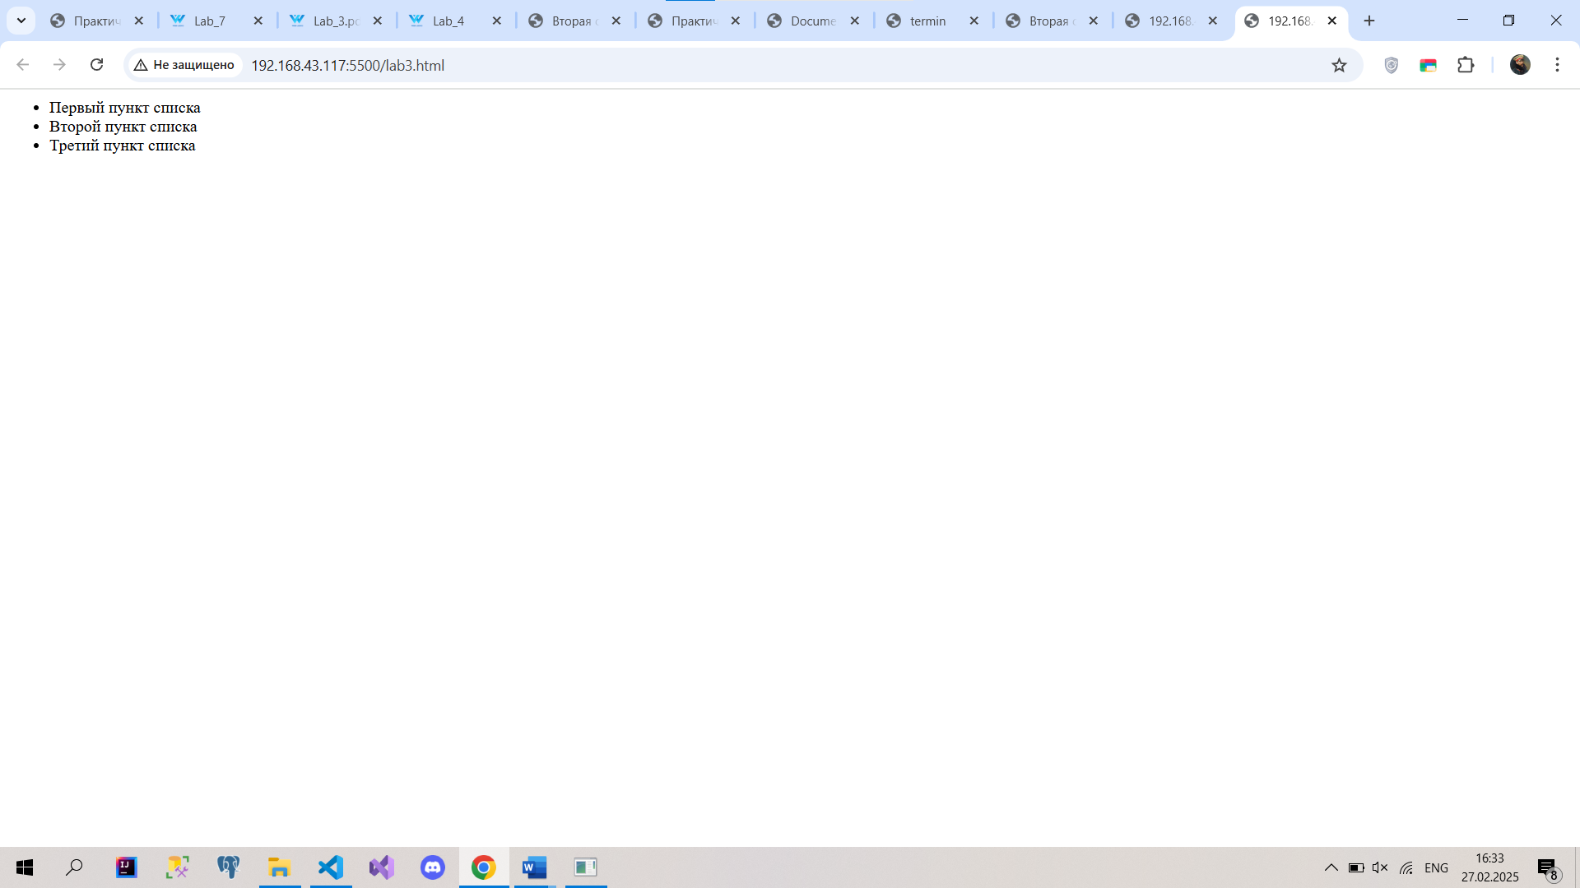

4 Задание

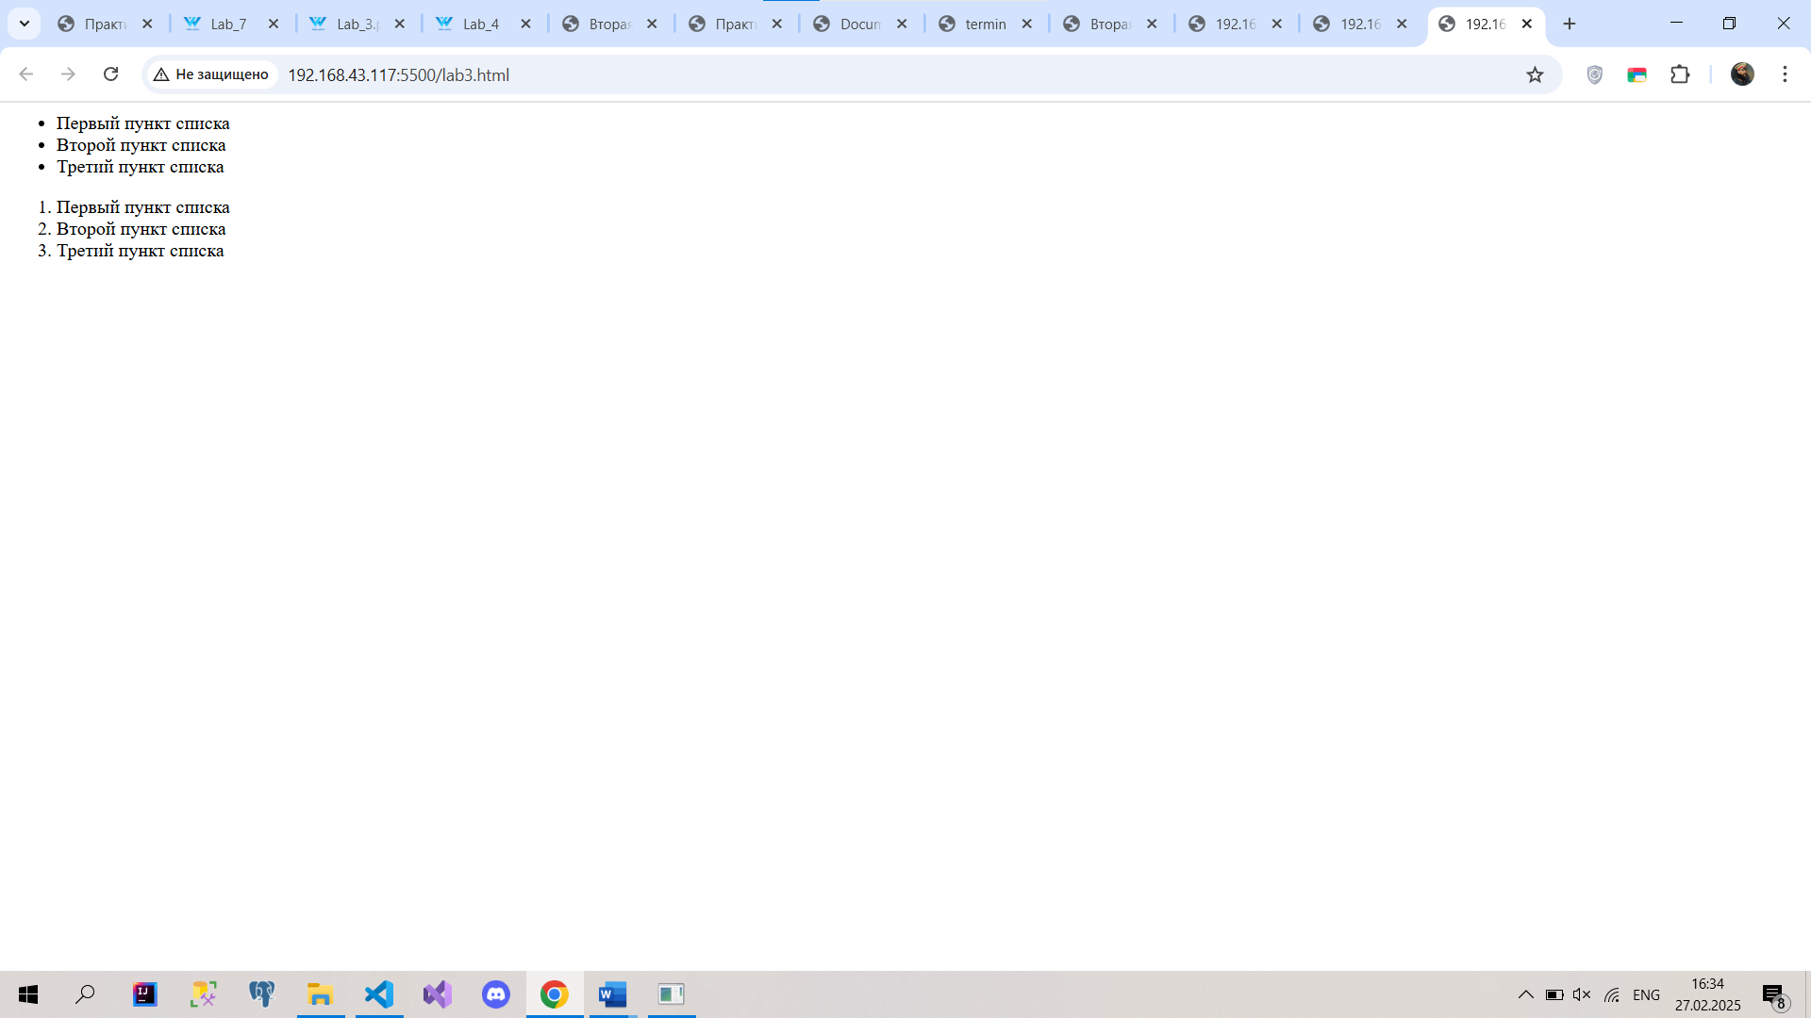

5 Задание

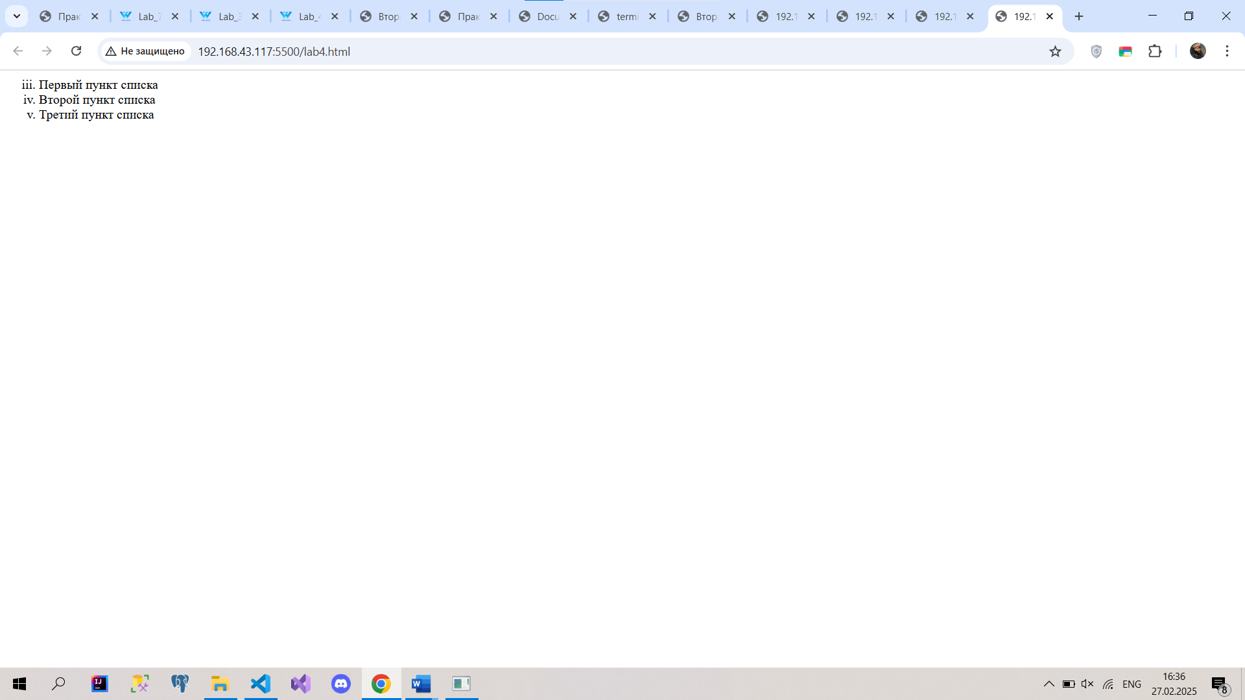

Задание 6

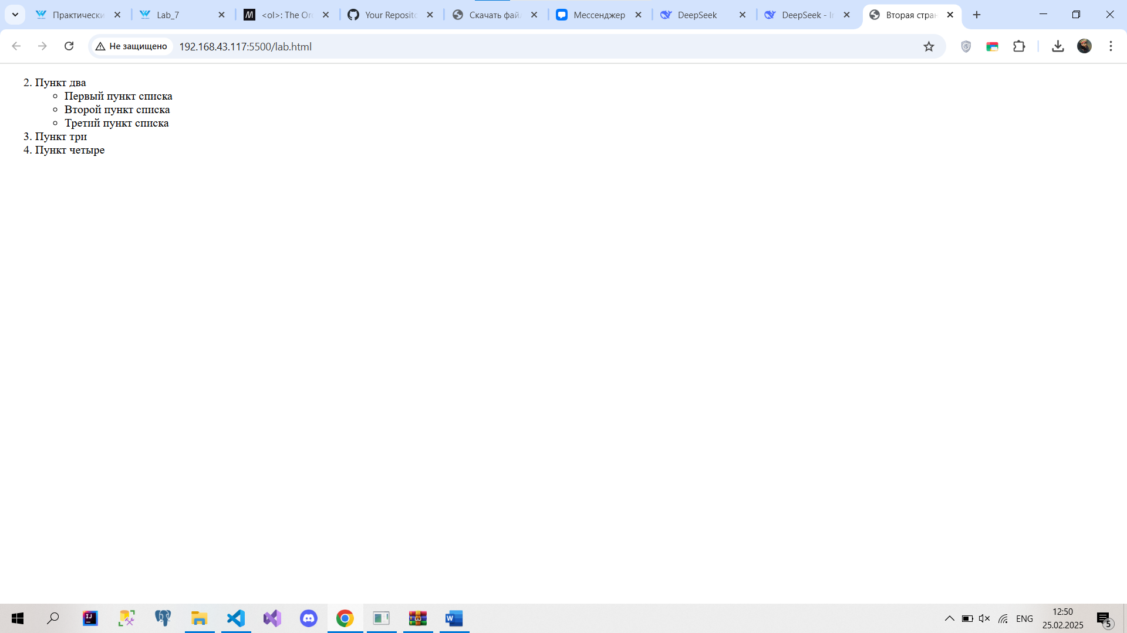

Практическое задание.

1. Создать страницу со списком группы используя нумерованный список

2. Создать веб страницу по образцу, используя списки.

<!DOCTYPE html>

<html lang="en">

<head>

    <meta charset="UTF-8">

    <meta name="viewport" content="width=device-width, initial-scale=1.0">

    <title>Практическая</title>

</head>

<body>

    <ol>

<li>"Булычева Виктория Егоровна"    </li>

<li>"Вальков Вадим Александрович"   </li>

<li>"Воронков Артем Андреевич"    </li>

<li>"Выгоняйло Клим Владимирович"   </li>

<li>"Галушка Илья Андреевич"    </li>

<li>"Дубинин Андрей Владимирович"   </li>

<li>"Ермишин Максим Владимирович"   </li>

<li>"Жирнов Александр Степанович"   </li>

<li>"Кадина Елизавета Дмитриевна"   </li>

<li>"Карсунцев Анатолий Констан"   </li>

<li>"Каюков Александр Игоревич"   </li>

<li>"Козлов Максим Евгеньевич"    </li>

<li>"Корчагин Антон Александров"   </li>

<li>"Маняев Артём Альбертович"   </li>

<li>"Махмудов Даниэль Маратович"   </li>

<li>"Наумов Илья Дмитриевич"   </li>

<li>"Петрова Мария Алексеевна"    </li>

<li>"Попов Артём Сергеевич"    </li>

<li>"Рябова Кристина Дмитриевна"   </li>

<li>"Соколов Евгений Михайлович"   </li>

<li>"Сомов Артем Владимирович"   </li>

<li>"Столяров Евгений Павлович"    </li>

    </ol>

</body>

</html>

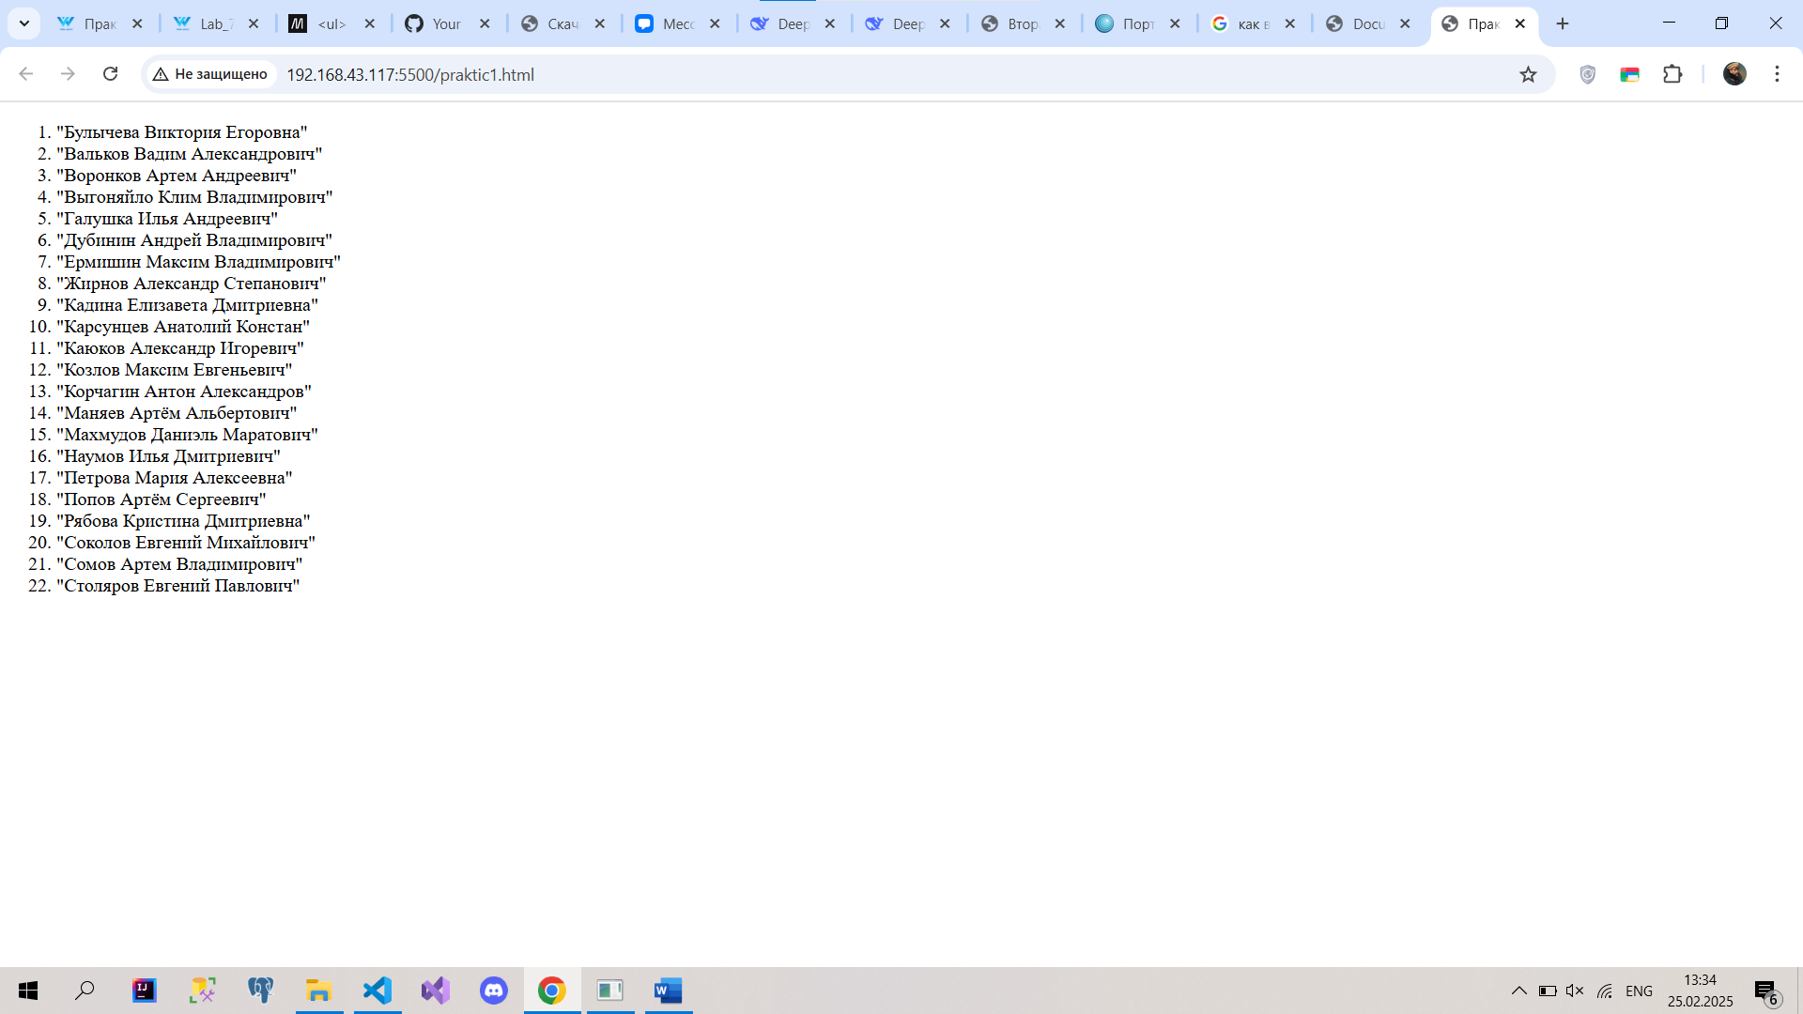

<!DOCTYPE html>

<html lang="en">

<head>

    <meta charset="UTF-8">

    <meta name="viewport" content="width=device-width, initial-scale=1.0">

    <title>Document</title>

</head>

<body>

    <h1>Продуукция сельского хозяйства</h1>

    <ol type="I">

        <li>Пшеница</li>

        <li>Ячмень</li>

        <li>сахарный тростник</li>

        <li>фрукты</li>

        <li>крупный рогатый скот</li>

        <li>овцы</li>

        <li>домашняя птица</li>

    </ol>

    <br>

    <h1>Экспорт и импорт Австралии</h1>

    <ul type="disc">

        <li>Партнеры по экспорту:

        <ul>

        <li>Япония 19%</li>

        <li>ЕС 14%</li>

        <li>АСЕАН 12%</li>

        </ul>

        <ul type="disc">

        <li>США 9%</li>

        <li>Южная Корея</li>

        <li>Новая Зеландия</li>

        <li>Китай</li>

        </ul>

        </li>

        <li>Партнеры по импорту:

            <ul>

                <li>ЕС 24%</li>

                <li>США 22%</li>

                <li>Япония 14%</li>

                <li style="list-style-type: square;">АСЕАН 13%</li>

                <li>Китай</li>

            </ul>

        </li>

    </ul>

               <br>

               <ul style="list-style-type: none;">

                <li>

                    Главные статьи импорта

                    <p>

                        Нефть и нефтепродукты, автомобили, компьютеры и офисное оборудование,<br>

                        золото, телекоммуникационное оборудование и детали к ним, медицинская<br>

                        продуукция

                    </p>

                </li>

                <li>

                    Главные статьи экспорта

                    <p>

                        Минеральное (железные руды, бокситы, уголь) и сельскохозяйственное сырье

                    </p>

                </li>

               </ul>

</body>

</html>

